Steven - 2540125371

1a.

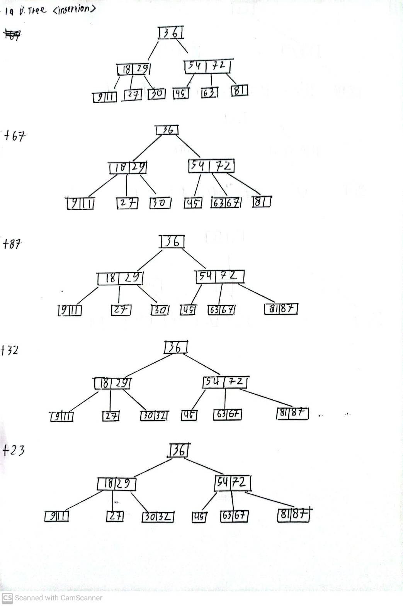

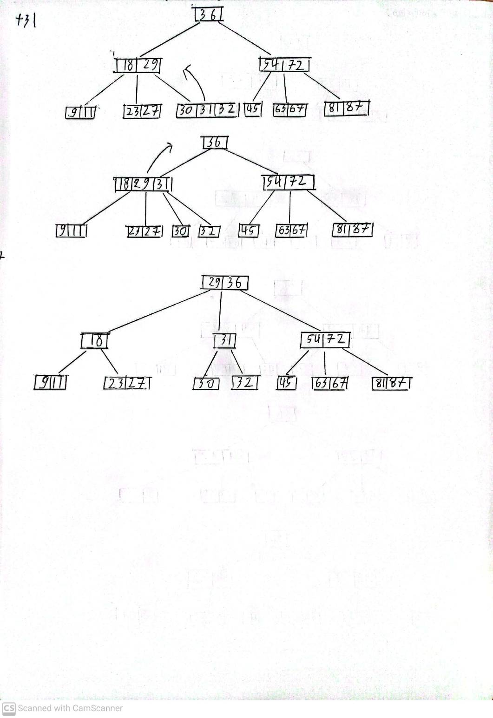

1b.

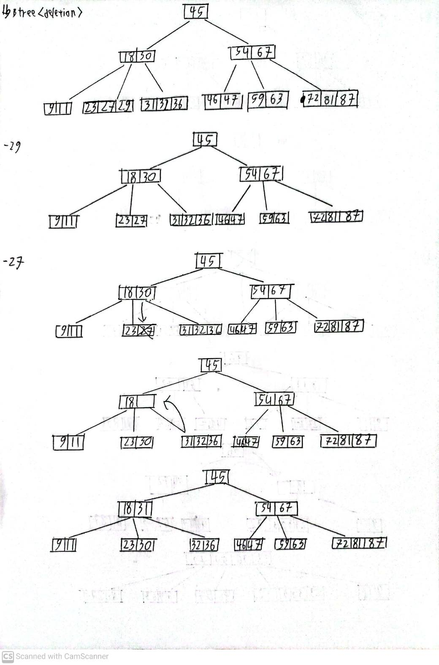

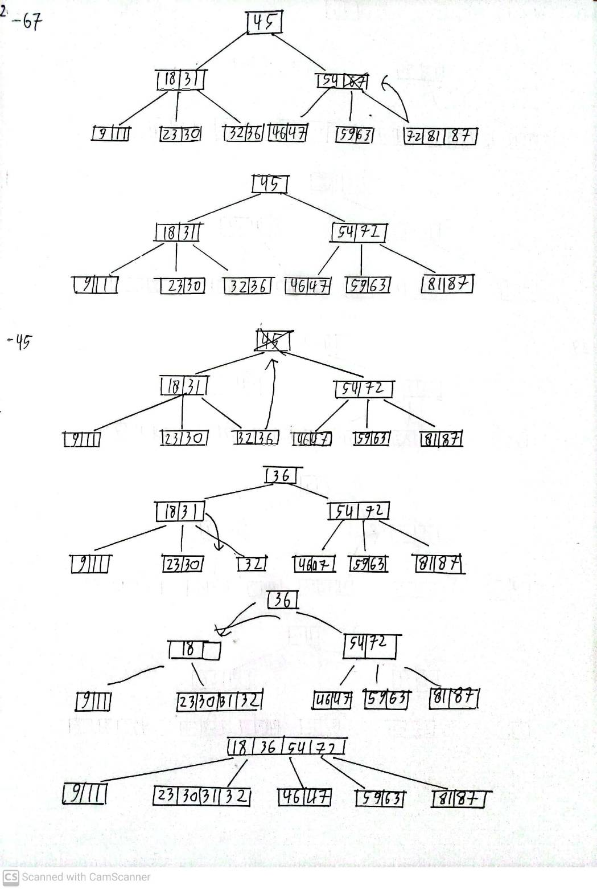

2a.

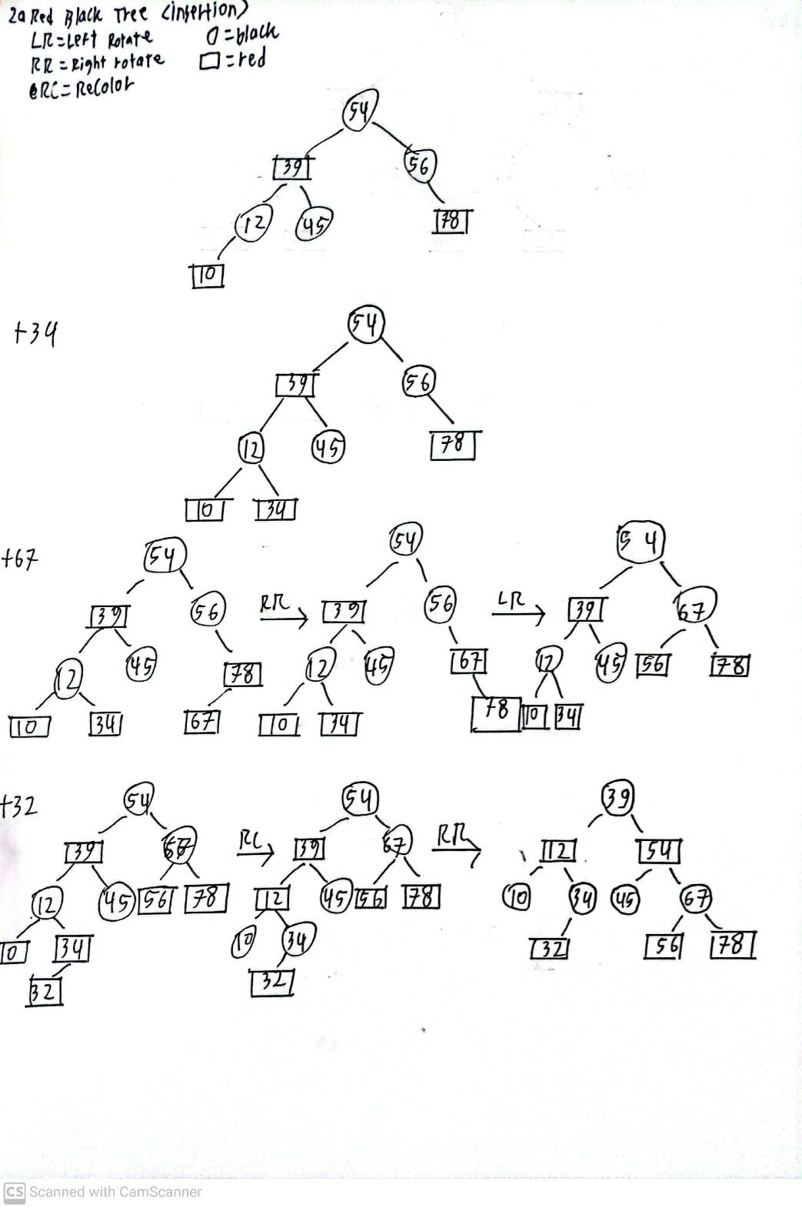

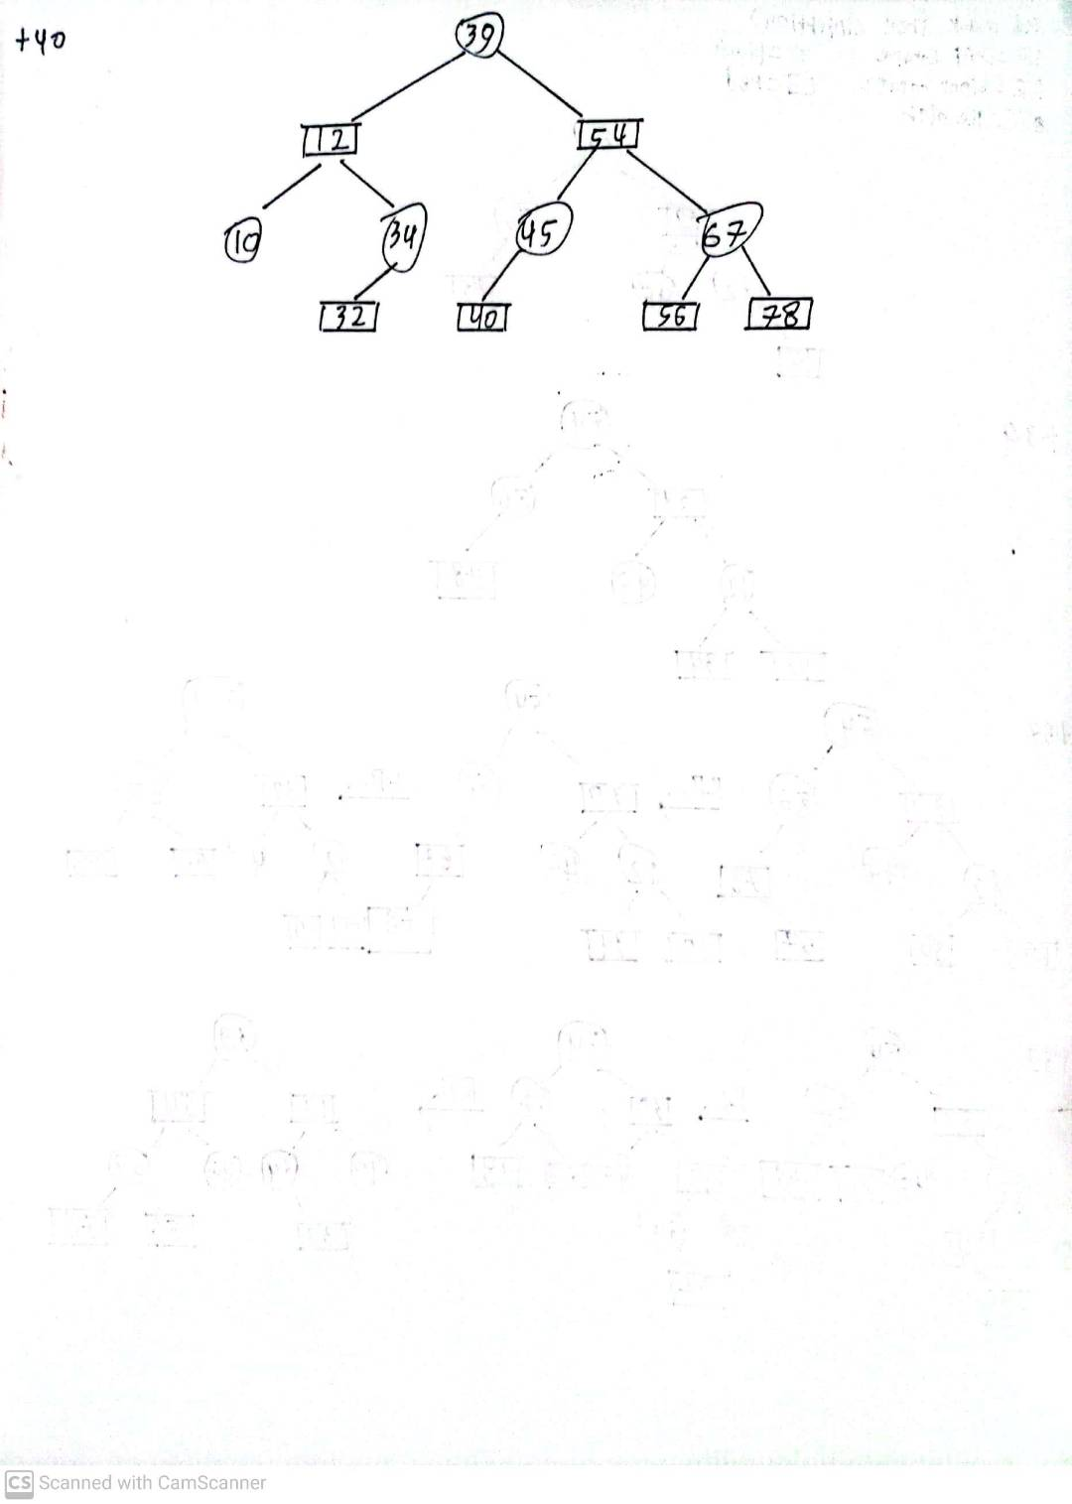

2b.

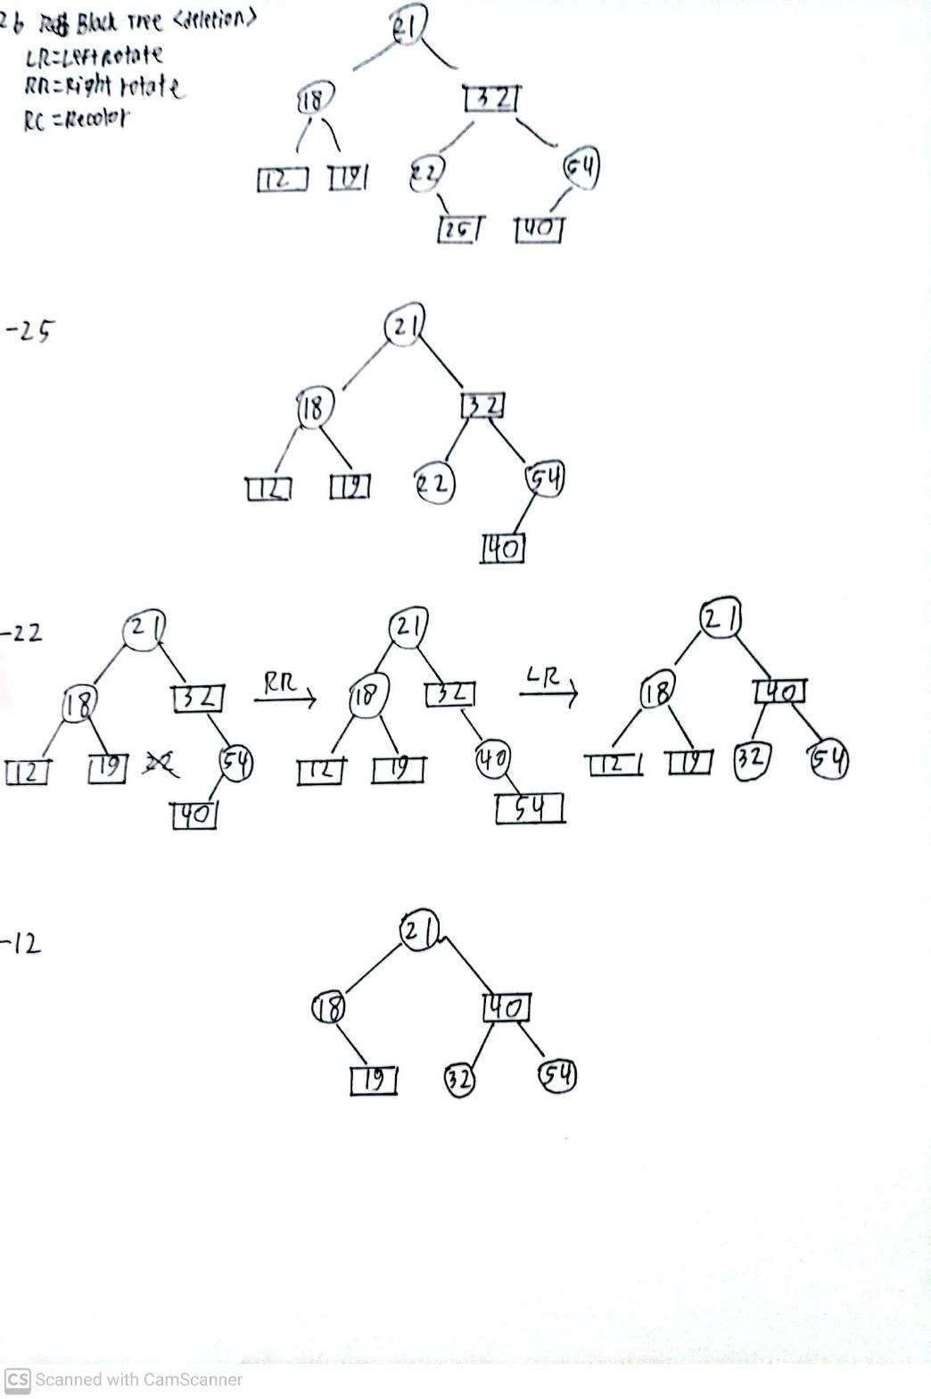

3.

#include<stdio.h>

#include<limits.h>

#define MAX 50

#define N 5 //number of Nodes

#define S 0 //starting vertex

void fixMatrix(int adjList[MAX][MAX]){

    for(int i=0;i<N;i++)

        for(int j=0;j<N;j++)

            if(adjList[i][j]==0)adjList[i][j]=INT_MAX;

}

int min_value(int d[], int visited_value[]){

    int smallest = INT_MAX;

    int smallest_idx;

    for(int i = 0; i < N; i++){

        if(visited_value[i] == 0 && d[i] < smallest){

            smallest = d[i];

            smallest_idx = i;

        }

    }

    return smallest_idx;

}

void findMST(int start, int adjList[MAX][MAX], int mst[MAX][MAX])

{

    int visited[MAX],d[MAX],parent[MAX];

    int min,u,v;

    for(int i=0;i<N;i++){

        d[i]=adjList[start][i];

        visited[i]=0;

        parent[i]=start;

    }

    visited[start]=1;

    int k=0;

    for(int i=0;i<N-1;i++){

        min=INT_MAX;

        //a. complete this line to select edge that has minimum weight (10)

        u = min_value(d, visited);

        visited[u]=1;

        mst[k][0]=parent[u];

        mst[k][1]=u;

        k++;

        for(v=0;v<N;v++)

            if(visited[v]==0 && (adjList[u][v]<d[v])){

                d[v]=adjList[u][v];

                parent[v]=u;

            }

    }

}

int main(){

    int adjList[MAX][MAX]={

    //b. complete this line to Initialize adjacency matrix for Graph given (5)

    {0, 3, 0, 1, 0},

    {3, 0, 2, 7, 9},

    {0, 2, 0, 0, 1},

    {1, 7, 0, 0, 5},

    {0, 9, 1, 5, 0}

    };

    int mst[MAX][MAX];

    fixMatrix(adjList);

    findMST(S,adjList,mst);

    printf("Edges of MST:\n\n");

    printf("Edge => Weight\n");

    printf("==============\n");

    int cost=0;

    for(int i=0;i<N-1;i++){

        int v1=mst[i][0];

        int v2=mst[i][1];

        printf("%2d%2d => %d\n",v1,v2,adjList[v1][v2]);

        //c. complete this line to compute total cost of MST(5)

        cost += adjList[v1][v2];

    }

    printf("==============\n");

    printf("Total Cost: %d\n",cost);

return 0;

}

4. di file cpp